
Universidade do Estado de Santa Catarina – Campus CCT
Disciplina: Bando de Dados II (BAN2002)
Docente: Dr. Fabiano Baldo
Alunos: Adilson Krischanski

Aula Pratica 1

Joinville, 17 de Agosto de 2022
Ex1 A

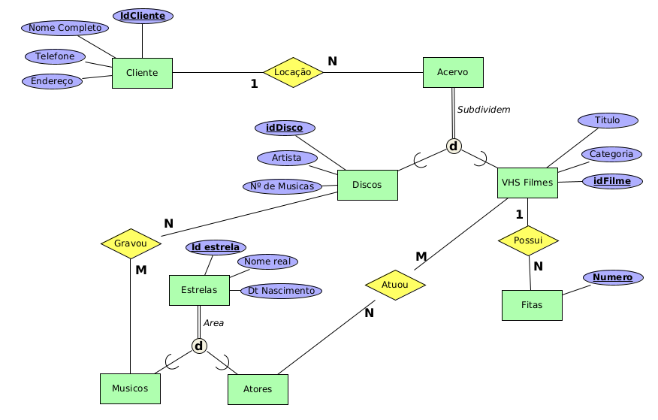

Ex1 B

